**Что должен знать и уметь ребенок, который готовится к школе?**

1 Фамилию и имя свое и родителей;

2 . Свой возраст (желательно дату рождения);

3. Свой домашний адрес; страну, город, в котором живет, и основные достопримечательности;

4. Времена года (их количество, последовательность, основные приметы каждого времени года; месяцы (их количество и названия), дни недели (их количество, последовательность);

5. Уметь выделять существенные признаки предметов окружающего мира, и на их основе классифицировать предметы по следующим категориям: животные (домашние и дикие), страны (южные и северные); птицы, насекомые, растения (цветы, деревья), овощи, фрукты, ягоды; транспорт (наземный, водный, воздушный); одежду, обувь и головные уборы; посуду, мебель, а также уметь разделить предметы на две основные категории: живое и неживое;

6. Различать и правильно называть плоскостные геометрические фигуры: круг, квадрат, прямоугольник, треугольник, овал;

7. Владеть карандашом: без линейки проводить вертикальные и горизонтальные линии, аккуратно закрашивать, штриховать карандашом, не выходя за контуры предметов;

8. Свободно ориентироваться в пространстве и на листе бумаги (право - лево, верх - низ и т. д.);

9.  Составлять целое из частей (не менее 5-6 частей);

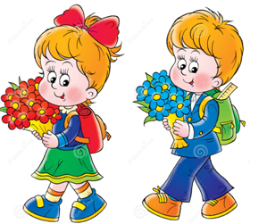10. Уметь полно и последовательно пересказывать прослушанное или прочитанное произведение, составлять рассказ по картине; устанавливать последовательность событий;

11.  Запоминать и называть 6-8 предметов, картинок, слов.

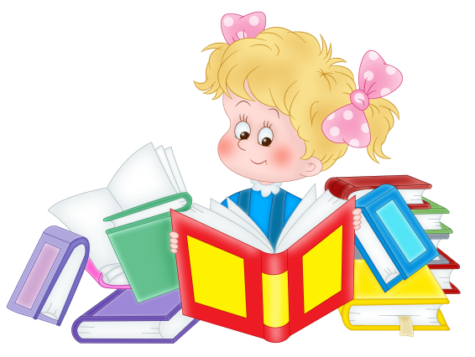

### Cоставляющими психологической готовности являются:

- личностная готовность;

- волевая готовность;

-физиологическая готовность;

- интеллектуальная готовность.

**Личностная готовность** (мотивационная и коммуникативная) выражается в отношении ребенка к школе, к обучению, к учителю и к самому себе. У детей должна быть положительная мотивация к обучению в школе. Личностная и социальная готовность подразумевает следующее:

- ребенок должен быть коммуникабельным, то есть уметь общаться со сверстниками и взрослыми; в общении не должно проявляться агрессии, а при ссоре с другим ребенком должен уметь оценивать и искать выход из проблемной ситуации; ребенок должен понимать и признавать авторитет взрослых;

- толерантность; это означает, что ребенок должен адекватно реагировать на конструктивные замечания взрослых и сверстников;

- нравственное развитие, ребенок должен понимать, что хорошо, а что – плохо;

-ребенок должен принимать поставленную педагогом задачу, внимательно выслушивая, уточняя неясные моменты, а после выполнения он должен адекватно оценивать свою работу, признавать свои ошибки, если таковые имеются.

**Эмоционально - волевая готовность** - включает в себя умение ребенка ставить перед собой цель, планировать свои действия, оценивать свои результаты, адекватно реагировать на замечания.

Эмоционально-волевая готовность ребенка к школе предполагает:

- понимание ребенком, почему он идет в школу, важность обучения;

- наличие интереса к учению и получению новых знаний;

- способность ребенка выполнять задание, которое ему не совсем по душе, но этого требует учебная программа;

- усидчивость – способность в течение определенного времени внимательно слушать взрослого и выполнять задания, не отвлекаясь на посторонние предметы и дела.

**Интеллектуальная готовность к школе означает:**

- к первому классу у ребенка должен быть запас определенных знаний (речь о них пойдет ниже);

- он доложен ориентироваться в пространстве, то есть знать, как пройти в школу и обратно, до магазина и так далее;

- ребенок должен стремиться к получению новых знаний, то есть он должен быть любознателен;

- должны соответствовать возрасту развитие памяти, речи, мышления.

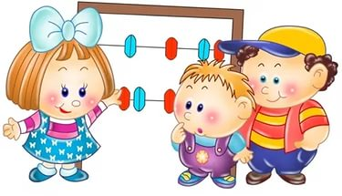

**Физиологическая готовность ребенка к школе.**

Это означает, что ребенок должен быть готов к обучению в школе физически. То есть состояние его здоровья должно позволять успешно проходить образовательную программу. Физиологическая готовность подразумевает развитие мелкой моторики (пальчиков), координации движения. Ребенок должен знать, в какой руке и как нужно держать ручку. А также ребенок при поступлении в первый класс должен знать, соблюдать и понимать важность соблюдения основных гигиенических норм: правильная поза за столом, осанка и т. п..